Міністерство освіти і науки України
Державний університет “Житомирська політехніка”

Кафедра інформаційно комп’ютерних технологій
Група: КН-21-3

Програмування мовою Python
Лабораторна робота № 11
«Робота з Flask»

Виконав: Татаренко Н. С.
Прийняв: Окунькова О. О.
ЛАБОРАТОРНА РОБОТА № 11
Хід роботи:

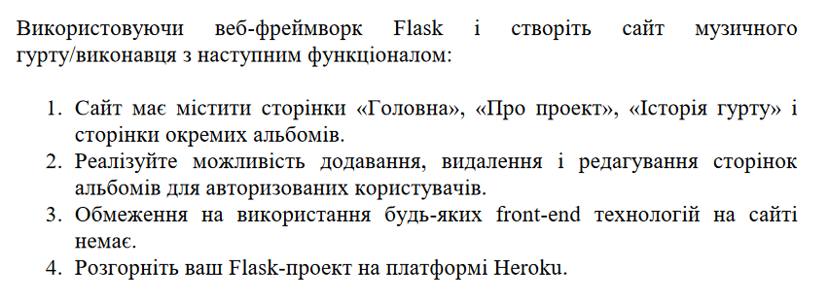 Лістинг програми:
- forms.py
- from flask_wtf import FlaskForm
- from wtforms import StringField, PasswordField, SubmitField, BooleanField, DateTimeField
- from wtforms.validators import DataRequired, Length, Email, EqualTo

- class RegistrationForm(FlaskForm):
- username = StringField('Username', validators=[DataRequired(), Length(min=3, max=15)])
- email = StringField('Email address', validators=[DataRequired(), Email()])
- password = PasswordField('Password', validators=[DataRequired()])
- confirm_password = PasswordField('Confirm password', validators=[DataRequired(), EqualTo('password')])
- submit = SubmitField('Sign Up')

- class LoginForm(FlaskForm):
- email = StringField('Email address', validators=[DataRequired(), Email()])
- password = PasswordField('Password', validators=[DataRequired()])
- remember = BooleanField('Remember me')
- submit = SubmitField('Login')

- class PostForm(FlaskForm):
- title = StringField('Title', validators=[DataRequired()])
- album_date = StringField('Album date', validators=[DataRequired()])
- submit = SubmitField('Post')

- index.py

- models.py:

- routes.py

- about_band.html

- about.html

- create_post.html

- index.html

- layout.html

- login.html

- post.html

- register.html

Результат виконання програми:

Висновки: Під час виконання лабораторної роботи було отримано навички написання власних unit тестів з використанням фреймворків для тестування вже написаного коду у минулих лабораторних роботах.

